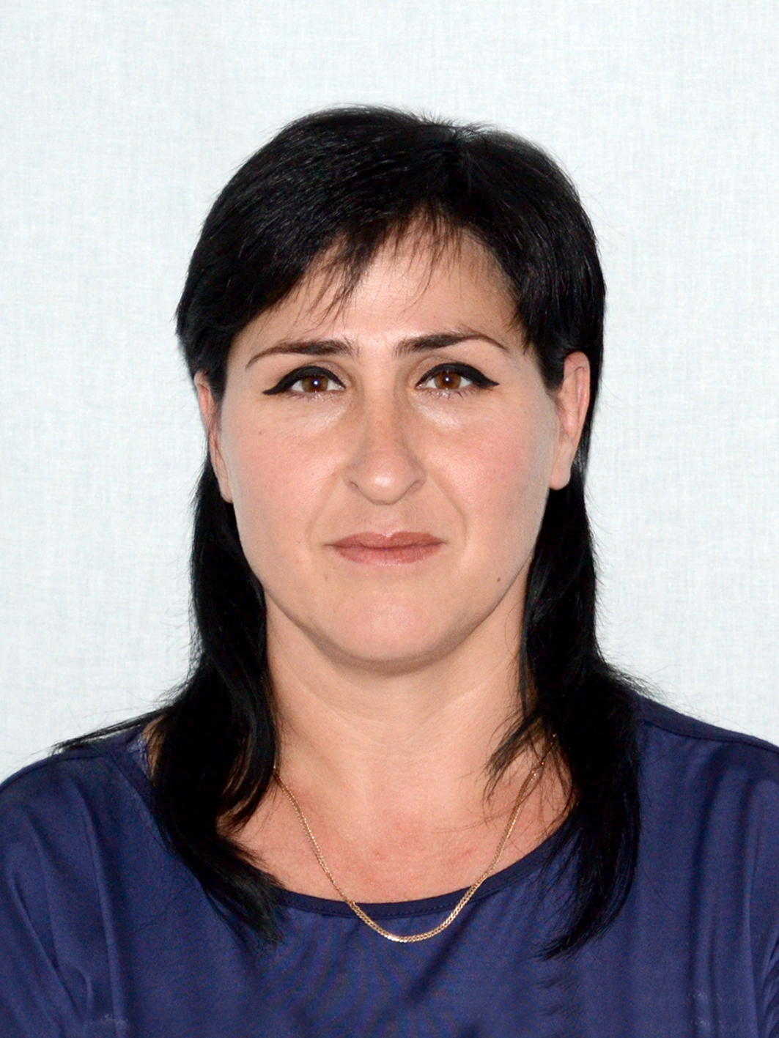 | СЕМИГЛАЗОВА МАРИНА ВАЛЕРИАНОВНА  Должность: директор ООО «Гидроснаб»  Дата рождения: 03 декабря 1975 года  Место рождения: г.Цнори Сигнахского района Грущзинской ССР
Образование: | среднее,  1998 г. курсы техника-осеменатора ст.Каневской, техник-осеменатор
Должность в Совете | член комитета по вопросам законности
Партийная принадлежность | Член ВПП «Единая Россия», член первичного отделения 29-54 Лабинского местного отделения ВПП «Единая Россия»
Семейное положение | Замужем, трое детей
Трудовая деятельность

1997 - 2007 | Осеменатор ООО «СЖК «Радуга»
2008– н/вр. | Директор ООО «Гидроснаб»

